POLYV视频直播教程
POLYV视频直播分为视频收集端设备搭建与POLYV视频直播后台操作两部分。
由于视频收集端的设备搭建的难易不同，我们把视频直播分为入门级、标准级和专业级三类。
而在POLYV的视频直播后台操作方面，整体操作相同，现在我们就针对POLYV的后台操作进行讲解。
一次简单的视频直播：
1、登录POLYV的视频直播官网，注册申请试用。(http://live.polyv.net/）;
2、登录POLYV视频直播系统（http://live.polyv.net/login.htm）;
3、新建一个视频直播频道;
4、选择设备直播或录屏直播;
5、点击开始直播;
6、点击“预览直播效果”，即可预览直播效果，生成的视频代码可以直接被用户拷贝到自己网站使用;
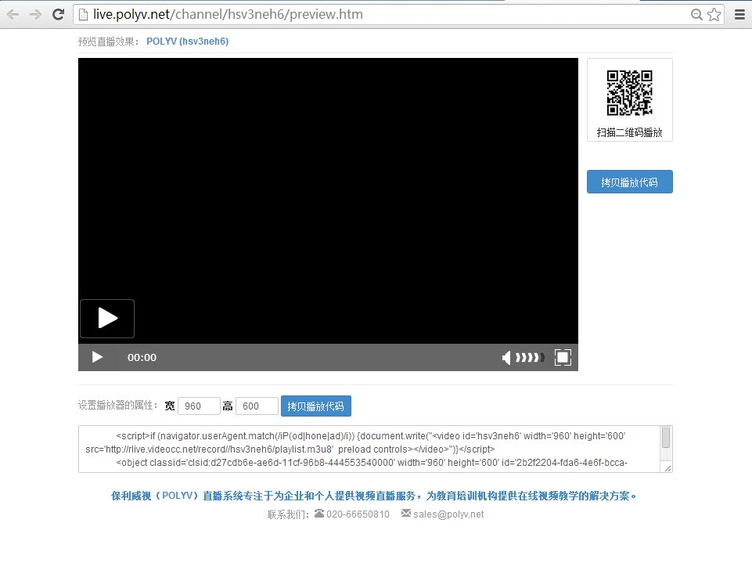
附：
视频直播之播放器设定：
视频直播播放器设定一共分了播放器颜色、播放器LOGO、等待图片、断流图片与暖场视频六部分。
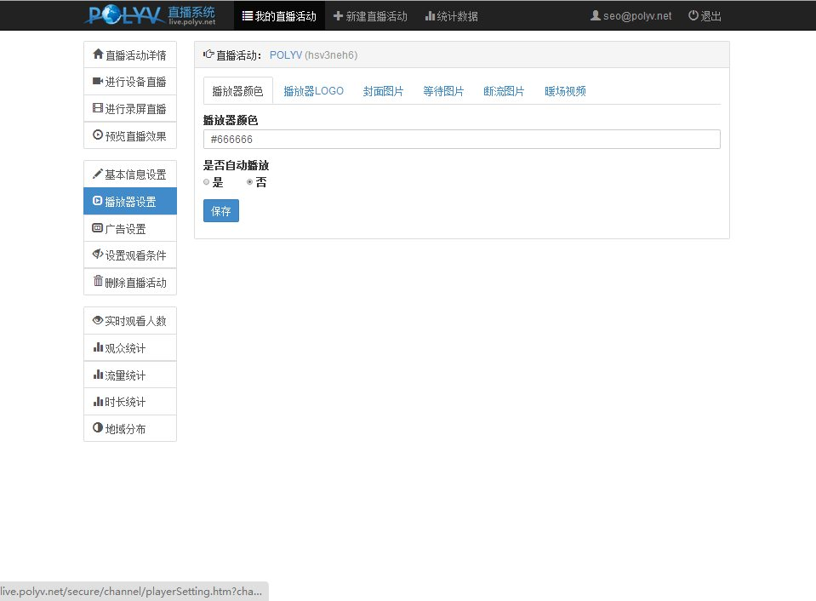
视频直播之广告设置
广告设置分为无广告、图片广告与视频广告三类。
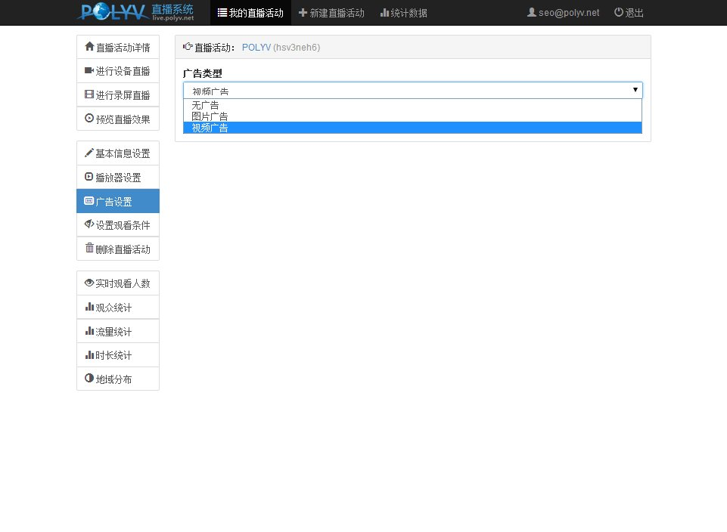
视频直播之观看条件设置
观看条件设置分为限制同时在线观看人数、限制此直播活动每日最大流量、播放网站白名单、播放网站黑名单、设置播放地域白名单、播放地域黑名单、设置播放密码等七项。

视频直播之信息统计
信息统计分为实时观看人数、观众统计、流量统计、时长统计、地域统计等五项。
